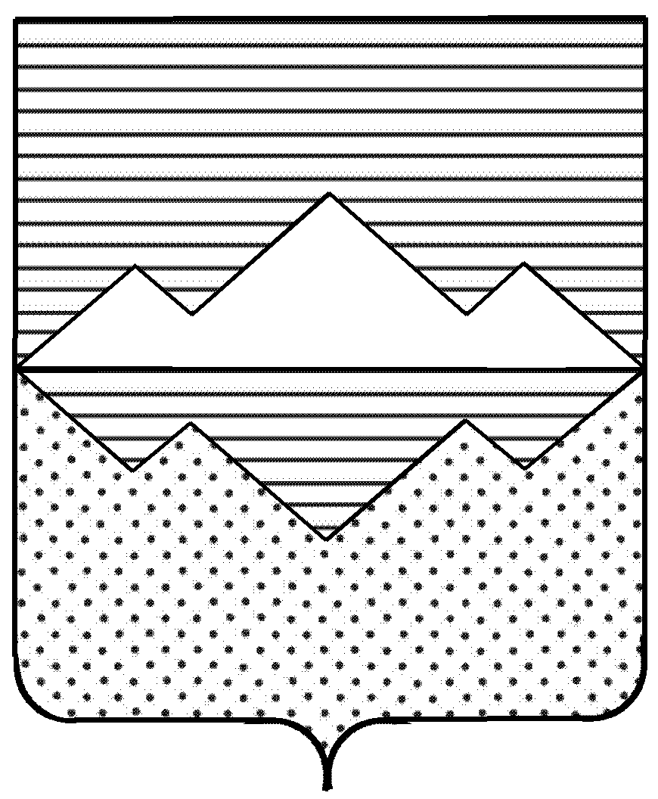
СОВЕТ ДЕПУТАТОВ
БЕРДЯУШСКОГО ГОРОДСКОГО ПОСЕЛЕНИЯ
САТКИНСКОГО МУНИЦИПАЛЬНОГО РАЙОНА
ЧЕЛЯБИНСКОЙ ОБЛАСТИ
РЕШЕНИЕ
от 17 июля 2019 года № 143/1
п. Бердяуш

О внесении изменений в решение
Совета депутатов Бердяушского городского поселения
от 30.01.2019 г. № 126/1 «Об утверждении перечня
имущества, находящегося в муниципальном образовании
«Бердяушское городское поселение», подлежащие передаче
в собственность муниципального образования
«Саткинский муниципальный район»»

СОВЕТ ДЕПУТАТОВ БЕРДЯУШСКОГО ГОРОДСКОГО ПОСЕЛЕНИЯ РЕШАЕТ:

Внести изменения в решение Совета депутатов Бердяушского городского поселения от от 30.01.2019 г. № 126/1 «Об утверждении перечня имущества, находящегося в муниципальном образовании «Бердяушское городское поселение», подлежащие передаче в собственность муниципального образования «Саткинский муниципальный район» следующего содержания:

- В приложении 1:
остаточную стоимость цифры «843 900,00» заменить цифрами «233 900,00»
2. Настоящее решение опубликовать в газете «Саткинский рабочий» в течение 10 дней после его подписания.
3. Контроль исполнения настоящего решения оставляю за собой

Председатель Совета депутатов С.В. Щербакова
Бердяушского городского поселения

Приложение № 1
к решению Совета Депутатов
Бердяушского городского поселения
№ 143/1 от 17 июля 2019 года

Перечень имущества, находящегося в собственности муниципального образования «Бердяушское городское поселение», подлежащего передаче в собственность муниципального образования «Саткинский муниципальный район»

п/п | Наименование | Адрес имущества | Балансовая стоимость | Остаточная стоимость | Техническая характеристика
1. | Мусоровоз КО  - 449 - 13 на шасси АМУР-531310 | Россия, Челябинская обл., Саткинский район, р.п. Бердяуш | 843 900,00 | 233 900,00 | автотранспортное хозяйство  № двигателя 456.10  70082156, шасси № Х  9153131070015199,  Кузов № BY  005270001278, цвет  кузова – синий,  заводской номер  Х5H44913D8000,ПТС  57МР000296

